Федеральное государственное бюджетное образовательное учреждение
высшего образования «Красноярский государственный медицинский университет имени профессора В.Ф. Войно-Ясенецкого»
Министерства здравоохранения Российской Федерации
Фармацевтический колледж

Дневник

учебной практики

МДК. 07.04. Теория и практика лабораторных цитологических исследований
ПМ.07. Проведение высокотехнологичных клинических лабораторных исследований

Хасановой Хуршедахон Неъматуллоевны
ФИО
Место прохождения практики КГБУЗ «Красноярская краевая клиническая больница»
(медицинская организация, отделение)

с «__22__» ___марта____ 2021 г. по «__28__» ___марта___2021г.

Руководители практики:
Общий – Ф.И.О. (его должность) ____________________________________
Непосредственный – Ф.И.О. (его должность) __________________________
Методический – Ф.И.О. (его должность) ______Воронова М.Ф___________

Красноярск, 2021

Содержание

1. Цели и задачи практики

2. Знания, умения, практический опыт, которыми должен овладеть студент после прохождения практики

3. Тематический план
4. График прохождения практики
5. Инструктаж по технике безопасности
6. Содержание и объем проведенной работы
7. Манипуляционный лист (Лист лабораторных / химических исследований)
8. Отчет (цифровой, текстовой)

Цель; учебной практики Теория и практика лабораторных цитологических исследований состоит в закреплении и углублении теоретической подготовки обучающегося, приобретении им практических умений, формировании компетенций, составляющих содержание профессиональной деятельности медицинского технолога.
Задачи:
- Расширение и углубление теоретических знаний и практических умений по методам цитологических исследований.
- Повышение профессиональной компетенции студентов и адаптации их на рабочем месте, проверка возможностей самостоятельной работы.
- Воспитание трудовой дисциплины и профессиональной ответственности.
- Изучение основных форм и методов работы в цитологических лабораториях.

Программа практики.

В результате прохождения практики студенты должны уметь самостоятельно:
- Организовать рабочее место для проведения лабораторных цитологических исследований.
- Подготовить лабораторную посуду, инструментарий и оборудование для анализов.
- Приготовить растворы, реактивы, дезинфицирующие растворы.
- Провести дезинфекцию биоматериала, отработанной посуды, стерилизацию инструментария и лабораторной посуды.
- Провести прием, маркировку, регистрацию и хранение поступившего биоматериала.
- Регистрировать проведенные исследования.
- Вести учетно-отчетную документацию.
- Пользоваться приборами в лаборатории.
- Выполнять цитологические манипуляции по соответствующим методикам.

По окончании практики студент должен
представить в колледж следующие документы:
- Дневник с оценкой за практику, заверенный подписью общего руководителя и печатью.
- Характеристику, заверенную подписью руководителя практики и печатью.
- Текстовый отчет по практике (положительные и отрицательные стороны практики, предложения по улучшению подготовки в колледже, организации и проведению практики).
- Аттестационный лист.
- Выполненную самостоятельную работу.

Прохождение данной учебной практики направлено на формирование общих (ОК) и профессиональных (ПК) компетенций:
ПК 7.1. Готовить рабочее место и аппаратуру для проведения клинических лабораторных исследований.
ПК 7.2. Осуществлять высокотехнологичные клинические лабораторные исследования биологических материалов.
ПК 7.3. Проводить контроль качества высокотехнологичных клинических лабораторных исследований.
ПК 7.4. Дифференцировать результаты проведенных исследований с позиции «норма - патология».
ПК 7.5. Регистрировать результаты проведенных исследований.
ПК 7.6. Проводить утилизацию биологического материала, дезинфекцию и стерилизацию использованной лабораторной посуды, инструментария, средств защиты.
ОК 1. Понимать сущность и социальную значимость своей будущей профессии, проявлять к ней устойчивый интерес.
ОК 2. Организовывать собственную деятельность, определять методы и способы выполнения профессиональных задач, оценивать их эффективность и качество.
ОК 3. Осуществлять поиск, анализ и оценку информации, необходимой для постановки и решения профессиональных задач, профессионального и личностного развития.
ОК 4. Использовать информационно-коммуникационные технологии для совершенствования профессиональной деятельности.
ОК 5. Оказывать первую медицинскую помощь при неотложных состояниях.
ОК 6. Организовывать рабочее место с соблюдением требований охраны труда, производственной санитарии, инфекционной и противопожарной безопасности.

В результате учебной практики обучающийся должен:
Приобрести практический опыт:
ПО.4 цитологического исследования биологических материалов;
Освоить умения:
У.12 готовить препараты для цитологического исследования;
У.13 проводить основные методы цитологического скрининга воспалительных, предопухолевых и опухолевых процессов;
У.14 проводить контроль качества цитологических исследований;
Знания:
З.17основные признаки пролиферации, дисплазии, метаплазии, фоновых процессов;
З.18цитограммы опухолевых процессов;
З.19цитограммы острых и хронических воспалительных заболеваний специфической и неспецифической природы;
Тематический план
№ | Наименование разделов и тем практики |  | Всего часов
8 семестр |  |  | 36
1 | Ознакомление с правилами работы в цитологической лаборатории:  - изучение нормативных документов, регламентирующих работу цитологической лаборатории  - ознакомление с правилами работы в цитологических лабораториях.  -изучение работы смотровых кабинетов |  | 3
2 | Подготовка материала к цитологическим исследованиям:  - прием, маркировка, регистрация биоматериала. |  | 3
3 | Организация рабочего места:  - приготовление реактивов, подготовка оборудования, посуды для исследования |  | 6
4 | Техника приготовления цитологических препаратов:  - приготовление, фиксация,окраска цитологических препаратов;  -микроскопическое исследование цитологических препаратов;  -изучение основных фоновых процессов и их цитологическая характеристика.  -изучение форм заключений при микроскопии цитологических мазков, при воспалительных процессах женской половой сферы.  - приготовление препаратов для цитологического и бактериоскопического исследования.  -выявление специфических инфекционных агентов в мазках при микроскопировании.  - составление описательных цитограмм и заключений при фоновых и воспалительных процессах в органах женской половой системы.  -выявление предопухолевых процессов и видов клеточной атипии.  -изучение (метаплазий, пролиферации, дисплазий) и основных принципов диагностики злокачественных новообразований.  -изучение форм цитологических заключений. |  | 12
5 | Регистрация результатов исследования. |  | 2
6 | Выполнение мер санитарно-эпидемиологического режима в цитологической лаборатории:  - проведение мероприятий по стерилизации и дезинфекции лабораторной посуды, инструментария, средств защиты;  - утилизация отработанного материала. |  | 6
Вид промежуточной аттестации |  | Дифференцированный зачет | 4
Итого |  |  | 36

График прохождения практики.

№ п/п | Дата | Часы | оценка | Подпись руководителя.
1 | 22.03.2021 | 8:00-14:00
2 | 23.03.2021 | 8:00-14:00
3 | 24.03.2021 | 8:00-14:00
4 | 25.03.2021 | 8:00-14:00
5 | 26.03.2021 | 8:00-14:00
6 | 27.03.2021 | 8:00-14:00

Требования к обеспечению безопасности труда медицинского персонала при цитологическом исследовании.

Должны соблюдаться правила биологической безопасности, правила сбора и утилизации отходов, правила работы с электроприборами и реактивами, пожарной безопасности. Требования биологической безопасности. Все образцы, содержащие биологический материал (аспират, мазки), являются источниками инфекции.

Для соблюдения биологической безопасности выполняют следующие правила:
- Распаковка присланного в цитологическую лабораторию биологического материала проводится в индивидуальных средствах защиты (халаты, резиновые перчатки);
- Мазки, поступающие в лабораторию, помещают на металлические или пластиковые подносы;
- Не допускается оставлять на столах нефиксированные мазки;
- После окончания работы сотрудники должны проводить дезинфекцию рабочих мест и помещений лаборатории в резиновых перчатках.
Для обеззараживания используются средства, обеспечивающие уничтожение вирусной и бактериальной флоры.

1. Общие требования охраны труда:
1.1. К самостоятельной работе в цитологической лаборатории допускаются лица, не моложе 18 лет, имеющие медицинское образование, прошедшие специальную подготовку по охране труда, медкомиссию и инструктаж на рабочем месте.
1.2. Персонал, работающий в отделениях, должен соблюдать правила внутреннего трудового распорядка и правила пожарной безопасности.
1.3. Персонал должен проходить обязательный предварительный осмотр при поступлении на работу и не реже одного раза в 12 месяцев периодические медицинские осмотры.
1.4. При эксплуатации отделений персонал должен использовать санитарно-гигиеническую одежду, санитарную обувь, предохранительные приспособления, мыло, полотенце.
1.5. О каждом несчастном случае, связанным с производством, пострадавший или очевидец обязан немедленно известить руководителя отделения и провести расследование данного несчастного случая.

2. Требования охраны труда перед началом работы:
2.1. Включить вентиляцию.
2.2. Надеть положенную санитарную одежду, при необходимости другие СИЗ.
3. Требования охраны труда во время работы:
Персоналу отделения запрещается:
- допускать на рабочие места лиц, не имеющих отношения к работе;
- работать с неисправными приборами, приспособлениями, инструментами и сигнализацией;
- работать без установленной санитарной и специальной одежды и предохранительных приспособлений, использовать поврежденные или с истекшим сроком годности средств индивидуальной защиты;
- располагать горючие и взрывоопасные вещества на столах, на которых расположены любые нагревательные приборы и особенно приборы с открытым огнем;
- принимать пищу, пользоваться косметикой и курить в рабочих помещениях.
4. Требования охраны труда в аварийных ситуациях:
4.1. При аварии персонал должен поставить в известность руководителя отделения и поступать в зависимости от ситуации.
4.2. При замыкании, обрыве в системах электропитания отключить сетевой рубильник в помещении, вызвать лицо, ответственное за эксплуатацию аппаратуры в подразделениях.
4.3. При поломках коммуникационных систем водоснабжения, канализации, отопления и вентиляции, препятствующих выполнению технологических операций, прекратить работу до ликвидации аварии, сообщить руководителю отделения и принять меры к ликвидации последствий аварии.

5. Требования охраны труда по окончании работы:
5.1. После окончания работы следует тщательно вымыть руки. Необходимо убрать свои рабочие места, закрыть и поставить в вытяжной шкаф все посуды с летучими и легковоспламеняющимися веществами.
5.2. Инструментарий, перчатки и стол с доской, на которой производится вырезка, после окончания работы должны быть хорошо вымыты водой и обработаны дезинфицирующим раствором.

5.3. При аварии персонал обязан отключить главный сетевой рубильник кабинета и далее поступать в зависимости от ситуации:
- при прочих аварийных ситуациях (короткое замыкание, обрыве цепи, повреждении радиационной защиты аппарата, поломках коммуникационных систем водоснабжения, канализации, отопления и вентиляции), препятствующих выполнению технологических операций, сообщить руководителю кабинета, прекратить работу до ликвидации аварии и вызвать соответствующие ремонтные службы.
Правила работы с микроскопом:
Микроскоп необходимо содержать в чистоте и предохранять от повреждений. В нерабочем состоянии микроскоп должен быть накрыт чехлом. Особое внимание следует обращать на чистоту объективов и других оптических деталей.
ВНИМАНИЕ! Нельзя касаться пальцами поверхностей линз. Для предохранения оптических деталей визуальной насадки от пыли следует оставлять окуляры в тубусах или надевать на них колпачки.
Оптические поверхности окуляров, объективов и конденсора можно осторожно протирать чистой ватой.
При загрязнении внутренних поверхностей линз объектива необходимо объектив отправить для чистки в оптическую мастерскую.
ВНИМАНИЕ! Запрещается самим разбирать объективы, окуляры, конденсор.
Меры безопасности при работе с микроскопом:
При работе с микроскопом с осветителем следует соблюдать меры безопасности, соответствующие мерам, принимаемым при эксплуатации электроустановок напряжением до 1000 В.
ВНИМАНИЕ! Замену лампы в осветителе микроскопа производить только при отключении от электрической сети. После работы на микроскопе с осветителем необходимо отключить его от сети.
Не рекомендуется оставлять без присмотра включенный в сеть микроскоп.

Подпись общего руководителя
Подпись студента
м.п

День 1 (22.03.2021)
- Нормативные документы, регламентирующих работу
цитологической лаборатории:
- Приказ МЗ РФ от 24.04.2003 n 174 "Об утверждении учетных форм для цитологических исследований";
- Инструкция по заполнению учетной формы N 203/у-02 "Направление на цитологическое диагностическое исследование и результат исследования";
- Инструкция по заполнению учетной формы N 446/у "Направление на цитологическое исследование и результат исследования материала, полученного при профилактическом гинекологическом осмотре, скрининге".
- Санитарные правила и нормы 2.1.7.728–99. «Правила сбора, хранения и удаления отходов в лечебно-профилактических учреждениях».

- Правила работы в цитологических лабораториях.
1) получение биологического материала для исследования;
2) маркировка и регистрация;
3) окрашивание мазков;
4) микроскопическое исследование цитологических препаратов;
5) запись ответов в направления на исследование;
6) сохранение копий ответов в лаборатории;
7) выдача ответов в клинические отделения.

3. Цитологический анализ используют при:
- При массовых профилактических осмотрах;
- Для установления или уточнения диагноза при каком-либо заболевании;
- Для установления или уточнения диагноза во время оперативного вмешательства;
- Для контроля над эффективностью лечения, как во время его проведения, так и после его завершения;
- Для своевременного выявления рецидивов (возобновления) каких-либо болезней.
Материалы для проведения исследования могут быть различными. Выбор способа их получения зависит от характера поражения органов и тканей.

4. Материалом для цитологического исследования счлужат:
- Мокрота;
- Моча;
- Сок предстательной железы;
- Цереброспинальная (полученную из спинномозгового канала) жидкость;
- Амниотическая жидкость (околоплодные воды);
- Соскобы с различных поверхностей (например, с шейки матки, с поверхности ран, язв, некоторых опухолей);
- Материал, который получен при проведении эндоскопического обследования бронхов, желудка, кишечника;
- Жидкости из полостей суставов или серозных полостей (брюшной, плевральной, околосердечной);
- Материал, полученный при пункции различных органов (например, молочной железы, лимфатических узлов);
- Отпечатки с поверхности разреза удаленных при операции органов.
На правильность конечных результатов цитологического исследования непосредственное влияние оказывает качество взятого на исследование материала, соблюдение всех правил его обработки, вплоть до окраски цитологического препарата.
Необходимо сохранять в архиве цитологические препараты, отражающие предопухолевые и опухолевые процессы, специфическое воспаление. Все остальные цитологические мазки смывают, и стекла используют повторно для приготовления новых мазков.

День 2. (23.03.2021)
Этапы подготовки биологического материала к цитологическим исследованиям
Доставка и регистрация поступившего материала:
В цитологическую лабораторию биологический материал должен доставляться в специальных контейнерах, в которые помещаются мазки. Во время транспортировки не допускается контакт предметного стекла (с нанесенным нативным материалом) и бланка-направления. Мазки должны быть доставлены в цитологическую лабораторию не позднее 3 дней после их приготовления. Правила оформления направления на лабораторные исследования. Заявки на анализы должны быть согласованы со всеми врачами специалистами. Медицинская сестра должна собрать все заявки данного пациента и дать суммарную заявку на анализы.
При этом необходимо заполнить все графы бланка:
- фамилия, имя и отчество, пол и возраст больного;
- каким образом и откуда получен материал;
- в каком виде направляется (жидкость, стекла-мазки), количество;
- краткий анамнез с обязательным указанием на наличие и характер вредных воздействий, предшествующего лечения (в особенности гормонального, лучевого, химиотерапии);
- данные других методов исследования (рентген, эндоскопия и др.), при подозрении на системное заболевание (гемобластозы) – анализ крови;
- описание status localis;
- клинический диагноз.
Маркировки на препарате и бланке-направлении должны точно совпадать. Сотрудник лаборатории, принимающий материал, проверяет маркировку препаратов и правильность направления. Лаборант отмечает в бланке-направлении количество присланных стекол, регистрирует полученные материалы в лабораторный журнал.
Оснащение цитологических лабораторий: микроскоп бинокулярный с иммерсией, с встроенным осветителем; люминесцентный микроскоп; центрифуга для приготовления монослойных цитологических препаратов; усторойство для фиксации и окраски мазков; предметные стекла, лабораторная посуда.

- Регистрация цитологических заключений и архивирование препаратов.
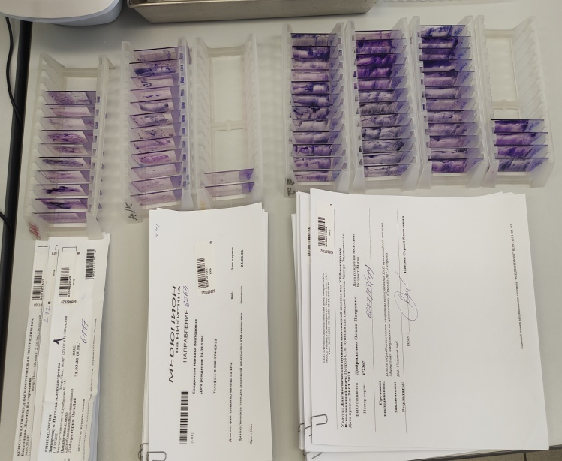
Цитологическое заключение регистрируется на электронных или бумажных носителях, которые хранятся в лаборатории течение 3 лет; бланки с результатами цитологического исследования вклеиваются в историю болезни пациентки и хранятся – 25 лет. При использовании информационно - вычислительных систем (компьютерной техники) цитологические заключения вводятся в «электронную» историю болезни. Препараты без патологических изменений не сохраняются, подвергаются специальной обработке (дезинфицирующими растворами) по правилам биологической безопасности. Препараты с патологическими изменениями (с цитологической картиной специфического воспаления или онкологических заболеваний) архивируются и хранятся в течение 20 лет. Архив цитологических препаратов формируют в соответствии с решением заведующего лабораторией. Препараты из архива должны выдаваться по письменному запросу лечащего врача или другого ответственного сотрудника лечебно-профилактического учреждения.
Внутрилабораторная оценка правильности цитологического заключения проводится в цитологической лаборатории систематически (ежедневно).
Принцип оценки правильности состоит в следующем:
Высококвалифицированный специалист (отвечающий за качества исследований сотрудник) проводит немедленное повторное исследование эндометриальных мазков, вызывающих сложности интерпретации патологических изменений.
Обсуждение цитологической картины исследуемого мазка проводится за микроскопом; в обсуждении участвуют отвечающий за качества исследований сотрудник и врач, проводивший исследование.

День 3 (24.03.2021)
Организация рабочего места: приготовление реактивов, подготовка оборудования, посуды для исследования.
Приготовление фосфатного буфера (рН 7,0).
Поскольку pH воды, используемой для приготовления рабочих красящих растворов, должна быть нейтральной (pH 6,8 –7,2), необходимо приготовить соответствующий буферный раствор. Для приготовления основного раствора фосфатного буфера необходимо приготовить растворы следующих солей:
- КН2РО4 (однозамещенного, безводного) - 3,4 г, растворяется в 200 мл дистиллированной воды;
- Nа2 НРО4 (однозамещенного, безводного) - 8,5 г, растворяется в 500 мл дистиллированной воды.
Непосредственно перед употреблением готовится рабочий раствор фосфатного буфера. Для этого к 400 мл дистиллированной воды, добавляется 20 мл раствора КН2РО4 и 60 мл раствора Nа2НРО4.
Приготовление смеси Никифорова.
Для выполнения исследования препаратов от одной обследуемой требуется 70 мл смеси Никифорова, которая готовится из этилового спирта (35 мл) и диэтилового эфира (35мл) в пропорции 1:1. Смесь используется для хранения чистых предметных стекол.
Приготовление рабочих растворов красителей.
Рабочий раствор красителя азур-эозина по Романовскому перед окрашиванием препаратов разводится приготовленным рабочим буферным раствором (рН 7,0). Для этого в химический стакан к 5 мл красителя добавляется 40 мл буферного раствора.
Раствор фиксатора-красителя Май-Грюнвальда не разводится, для окрашивания препаратов 50 мл стандартного раствора помещается в химический стакан или специальную кювету контейнера для окрашивания мазков.
Отдельные партии красителя имеют различную интенсивность окраски, которая устанавливается опытным путем (окрашивается серия препаратов (мазков) раствором красителя, меняя длительность его воздействия). Подготовка оборудования для проведения процедуры фиксации и окрашивания мазков.
Для окрашивания препаратов (мазков) необходимо подготовить оборудование для окраски: контейнеры или рельсы для окрашивания цитологических препаратов, химические стаканы низкие для разведения красителей; резиновые перчатки.

День 4 (25.03.2021)
Техника приготовления цитологических препаратов.
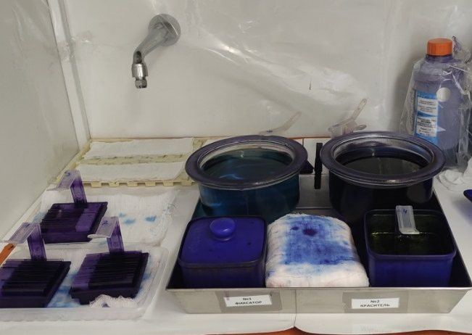
Правильно выполненная фиксация и окраска мазков должна хорошо выявлять измененные клетки, их расположение, размеры, окрашиваемость, строение хроматина и т.д. Основным способом окрашивания мазков аспирата является методика Паппенгейма. Допускается использование в цитологических лабораториях окраски по Папаниколау. Фиксация мазков выполняется либо как предварительный этап перед окрашиванием, либо одновременно с окрашиванием, если по технологии используются растворы готовых панхромных красителей.

Общие правила фиксации и окрашивания мазков:
- Фиксация и окрашивание мазков проводится в соответствии с инструкцией производителя фиксаторов и красителей;
- Фиксация и окрашивание мазков может выполняться вручную или автоматически с помощью специальных устройств, в которые загружаются нефиксированные мазки. Последующее автоматическое дозирование фиксатора-красителя и буферных растворов обеспечивает стандартную и равномерную окраску;
- Применение любой методики фиксации и окрашивания мазков требует точного соблюдения последовательности процедур при приготовлении растворов и промежутков времени в течение процесса фиксации и окрашивания.
Подготовительная работа для выполнения фиксации и окрашивания мазков состоит в приготовлении: буферного раствора, смеси Никифорова, основных и рабочих растворов красителей, определении интенсивности красителей, подготовке оборудования.
Технология окрашивания мазков аспирата из полости матки по Паппенгейму.
Фиксация и окрашивание мазков по методу Паппенгейма выполняется одновременно с помощью панхромных гематологических красителей.
Фиксация мазков. Реагент (краситель-фиксатор): раствор эозин-метиленового синего по Май-Грюнвальду или по Лейшману.
Оборудование: кювета для фиксации и окраски мазков со штативомконтейнером или аппарат Гематек. Допускается применение широкогорлой посуды с притертой пробкой.
Последовательность процедур:
- мазки помещают (два варианта):
1) в штатив-контейнер, опускают в кювету с фиксатором на 3-5 минут и вынимают из фиксирующего раствора;
2) или на лотки со специальными «рельсами» для окрашивания мазков и наливают раствор фиксатора-красителя на препараты на 3-5 минут.
Контейнер с мазками ополаскивают в кювете с фосфатным буфером (рН 7,0) в течение 1 минуты или на мазок, помещенный на «рельсы», не сливая красителя, добавляют фосфатный буфер на 1 мин.
Окрашивание мазков.
Оборудование:
- кювета для окраски мазков со штативом-контейнером или лотки со специальными «рельсами» для окрашивания мазков;
- химические стаканы низкие (для разведения красителей).
Реагенты:
- рабочий раствор азур-эозина по Романовскому.
Последовательность процедур:
- контейнер с фиксированными мазками переносят в кювету с рабочим раствором красителя или фиксированные мазки располагают горизонтально на специальные рельсы и наливают по 3-4 мл красителя на каждый из препаратов; окрашивание мазков происходит в течение 8-15 минут;
- смывают краску водопроводной водой;
- окрашенные и промытые мазки высушивают на воздухе в течение 15 – 20 минут.

Микроскопическое исследование морфологии клеток.
Для получения правильной информации необходимо последовательное микроскопическое изучение всего цитологического мазка. Обзор цитологической картины проводят под малым увеличением (10х), детализацию выбранных объектов – под увеличением (20 – 40 х); далее микроскопическое изучение мазка выполняется под иммерсионным объективом (100 х). Вначале проводят систематическое изучение полей зрения по краю мазка. Затем мазок исследуют методом «систематического перекрестного двухразового шага», который позволяет практически без пропуска изучить каждый миллиметр площади препарата.

Оценка результатов изучения морфологии (цитологической картины) аспирата из полости матки.
Цель цитологического исследования мазков аспирата из полости матки правильно оценить цитологическую картину и установить отсутствие или наличие патологических изменений.
Оценка цитологической картины мазков аспирата должна включать описание следующих параметров (характеристик):
- фон препарата, наличие и характер межуточного вещества;
- количество и расположение клеток, образование комплексов или структур, характер клеточных границ;
Характеристика клеток:
- размеры и форма клеток;
- ядро: форма и размеры, расположение и окрашиваемость;
- ядерно/цитоплазматическое соотношение;
- характер строения хроматина;
Характеристика ядрышек:
- наличие, количество, форма, размер, четкость границ;
Характеристика пролиферативной активности (в световом микроскопе):
- наличие и число митозов (в том числе атипичных);
- наличие многоядерных клеток;
- наличие молодых клеточных форм;
Характеристика цитоплазмы:
- объем, равномерность окрашивания, четкость границ;
- секреция, включения, вакуолизация;
- признаки дистрофии.

Цитологическая картина исследования мазков аспирата из полости матки в норме и при патологии.
В цитологических мазках, полученных из эндометрия без патологических изменений, присутствуют различные виды эпителиальных клеток, элементы стромы и капилляры; клетки железистого эпителия (цилиндрические, призматические и кубической формы); веретенообразные и звездчатые клетки стромы, гистиоциты, лаброциты (тучные клетки), лимфоциты, обрывки капилляров.
Возможно, обнаружение клеток шеечного канала: поверхностные (цилиндрические) и резервные клетки. Результат исследования мазков аспирата из полости матки оформляется в виде цитологического заключения.

Атрофический кольпит (возрастные изменения клеток, клетки парабазального и промежуточного типа на фоне воспалительных элементов)

Фаза десквамации (мазок взят во время месячных), в мазке кровь (серые), лейкоциты и клетки плоского эпителия без особенности

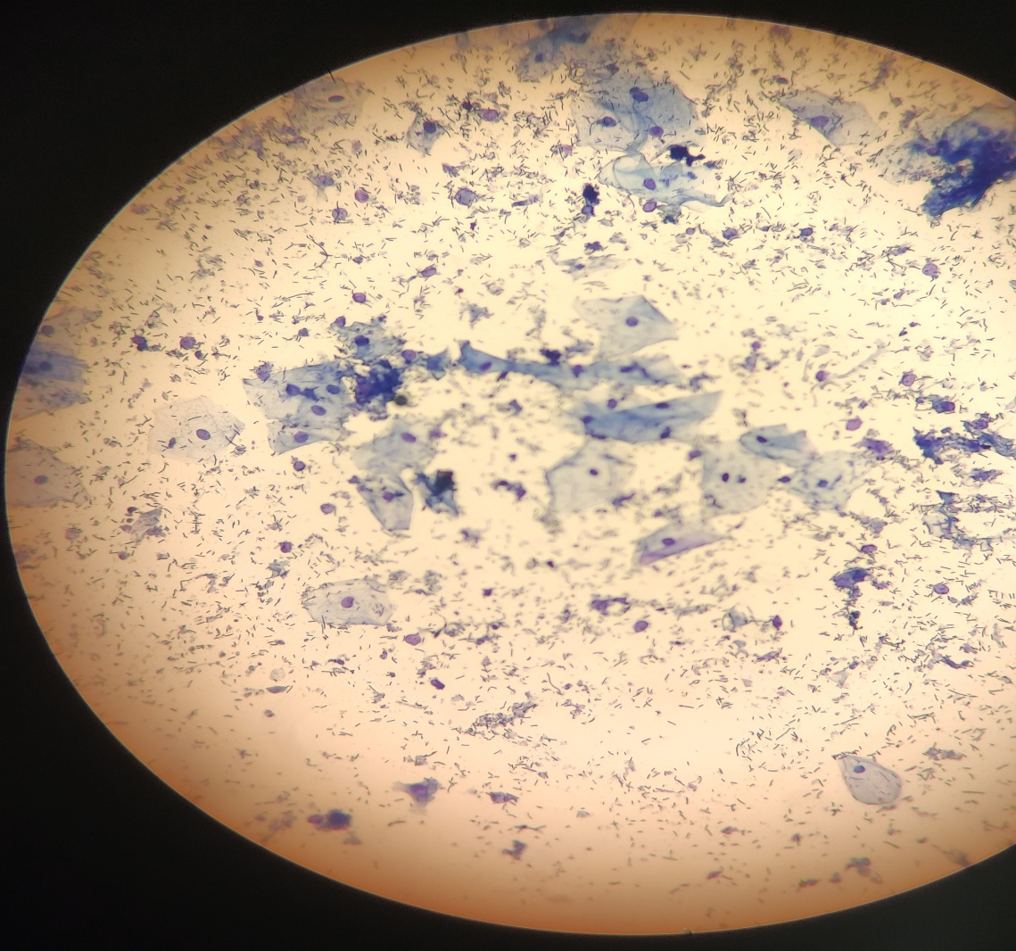
Плоский поверхностный
эпителий
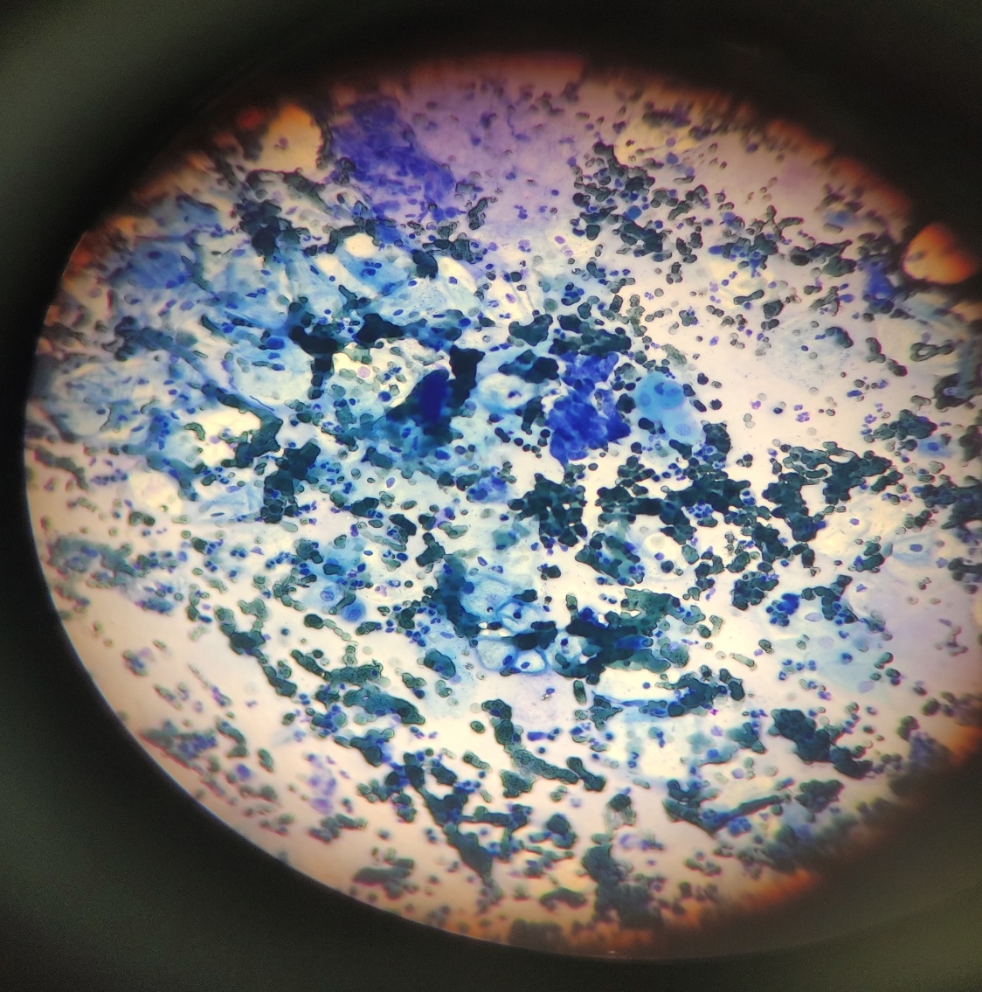
Железистый эпителий

Бактериальный вагиноз «ключевые клетки»
День 5 (26.03.2021)
Микроскопия мазков. Окраска по Граму.

Окрашивание производится в несколько этапов:
- На фиксированный мазок накладывают небольшие кусочки фильтровальной бумаги и наливают основной краситель - генцианвиолет или метиленовый синий.
- Спустя 3-5 минут снимают окрашенную фильтровальную бумагу и заливают мазок раствором Люголя на 1 минуту. При этом препарат темнеет.
- Сливают раствор Люголя и обрабатывают мазок чистым этиловым спиртом: капают несколько капель на препарат, спустя 20 секунд сливают. Процедуру повторяют 2-3 раза.
- Промывают стекло с исследуемым препаратом дистиллированной водой.
- Производят дополнительное окрашивание - докрашивают препарат фуксином.
- Спустя 1-2 минуты краситель смывают.
- После высыхания воды изучают мазок под микроскопом. Грамположительные бактерии будут иметь сине-фиолетовый цвет, грамотрицательные - розовый или красный.

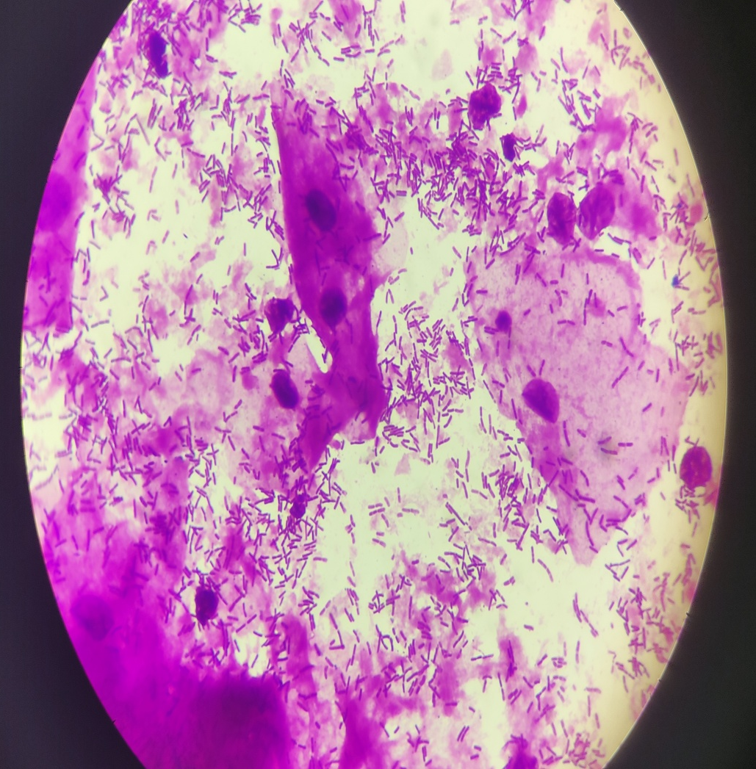

Клетки эпителия, несколько клеток лейкоцитов, палочки Дедерлейна грамм +;
Цитолиз – разрушение цитоплазмы клетки эпителия,остаются лишь голые ядра.

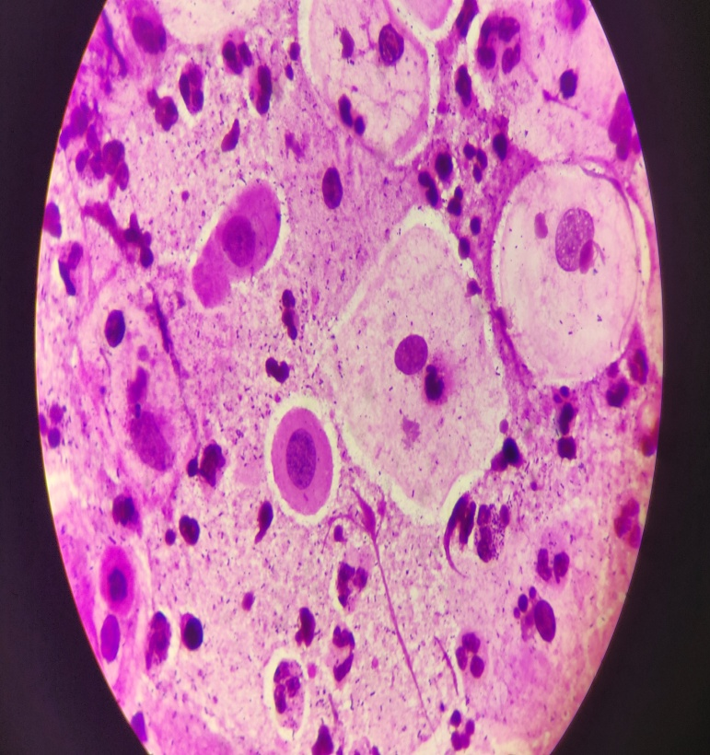
Парабазальный эпителий

Поверхностный эпителий

Промежуточный эпителий

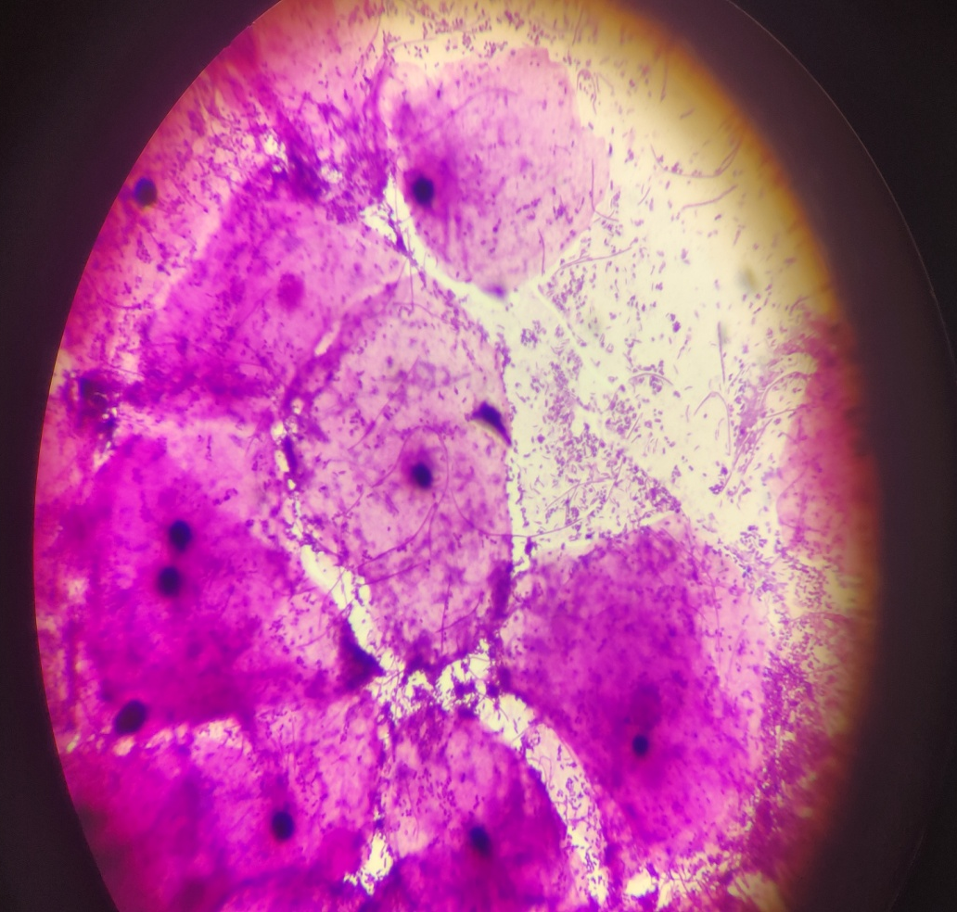

Патологическая флора; поверхностный эпителий с внутренним и внешнем расположением лептотрикса - они похожи на длинные волосинки, перемежающиеся точками.
Данные микроорганизмы – это промежуточная форма между грибами и бактериями, провоцирует псевдомикозы.

Возбудитель гонореи. Развитие специфического воспалительного процесса урогенитального тракта гонореи вызывает бактерии. Относятся к роду Neisseria gonorrhoeae или гонококки. Эти микроорганизмы имеют характерную форму в виде бобов. При микроскопии мазка попарное расположение (диплококки) преимущественно внутри клеток иммунной системы нейтрофилов.

День 6 (27.03.2021)
Выполнение мер санитарно-эпидемиологического режима в цитологической лаборатории.
Дезинфекцию проводят в пластиковых емкостях с крышками. Изделия однократного применения после дезинфекции подлежат утилизации. Сбор в одноразовую герметичную упаковку в "Отходы. Класс Б" в соответствии с требованиями СанПин 2.1.7.2790-10 "Санитарно-эпидемиологические требования к обращению с медицинскими отходами". Многоразовая лабораторная посуда (предметные стекла, пипетки, пробки, пробирки, стеклянные палочки и т. д) складывается в течении рабочего дня в емкости с дез.раствором при полном погружении, экспозиция с момента погружения последнего предмета. Остатки удаляют с помощью механических средств. После промывают проточной водой. Затем изделия подвергают дальнейший предстерилизационной очистке и стерилизации.
Влажная уборка помещений лаборатории проводится ежедневно с применением моющих и дезинфицирующих средств, с последующим кварцеванием бактерицидной лампой. Количество отработанных часов лампы учитываю в журнале. Так же ведется учёт генеральных уборок, которые проводятся по утвержденному графику один раз в неделю.
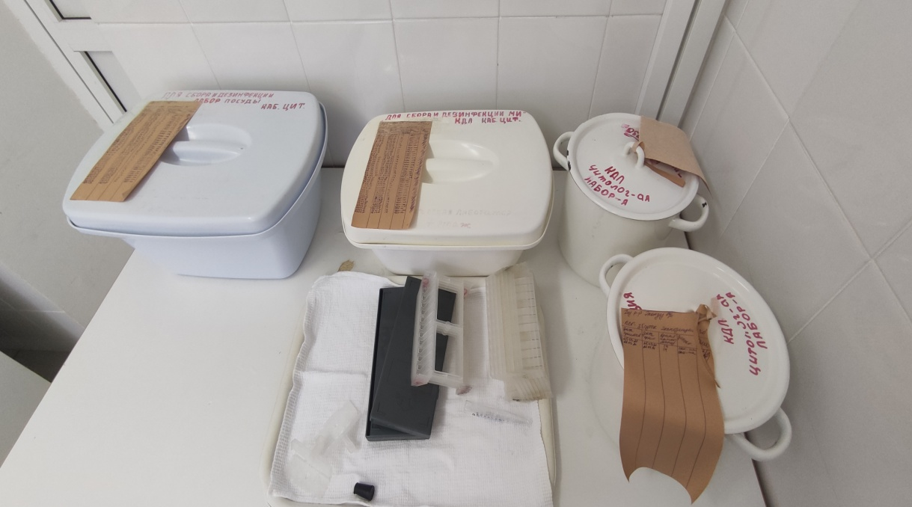

Санитарная обработка помещений КДЛ.
Влажная уборка проводится ежедневно, генеральная уборка – 1 раз в месяц.
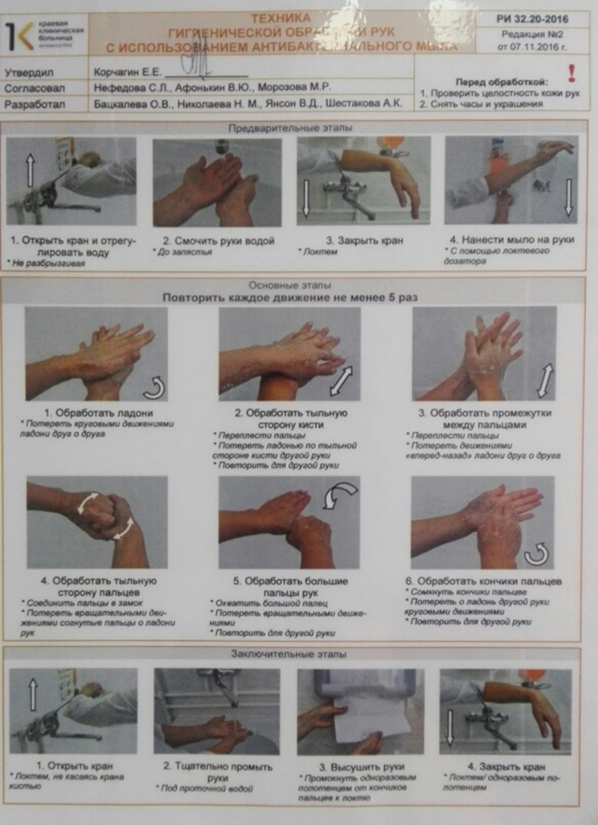
Правила обработки рук персонала КДЛ
- Намочить кисти рук водой, нанести мыло на ладонь при помощи локтевого дозатора.
- Тереть ладонью о ладонь. Правой ладонью тереть по тыльной стороне левой кисти и наоборот.
- Обработать межпальцевые промежутки: тереть ладони со скрещенными растопыренными пальцами.
- Соединить пальцы в замок, тереть тыльной стороной согнутых пальцев по ладони другой руки.
- Тереть поочередно круговыми движениями большие пальцы рук.
- Тереть разнонаправленными круговыми движениями поочередно ладонь кончиками пальцев противоположной руки.
- Смыть мыло проточной водой.
- Выключить воду локтевым краном. Вытереть насухо руки бумажным полотенцем. Выбросить бумажное полотенце в ведро с пакетом для отходов класса А, не касаясь его.
Также обработка рук кожным антисептиком:
Нанести антисептик на ладонь, тщательно обработать ладони, растереть раствор досуха.

ЛИСТ ЛАБОРАТОРНЫХ ИССЛЕДОВАНИЙ

Исследования | Количество исследований по дням практики. |  |  |  |  |  | ИТОГ
 | 1 | 2 | 3 | 4 | 5 | 6
изучение нормативных документов
прием, маркировка, регистрация биоматериала.
организация рабочего места
- приготовление цитологических препаратов;
-обработка биопсийного материала;
- уплотнение материала;
- фиксация;
- техника окрашивания препаратов.
--изучение основных фоновых процессов и их цитологическая характеристика.
-изучение форм заключений при микроскопии цитологических мазков, при воспалительных процессах женской половой сферы.
- приготовление препаратов для цитологического и бактериоскопического исследования.
-выявление специфических инфекционных агентов в мазках при микроскопировании.
- составление описательных цитограмм и заключений при фоновых и воспалительных процессах в органах женской половой системы.
-выявление предопухолевых процессов и видов клеточной атипии.
-изучение (метаплазий, пролиферации, дисплазий) и основных принципов диагностики злокачественных новообразований.
-изучение форм цитологических заключений.
- приготовление препаратов для электронно – микроскопического исследования
регистрация результатов исследования
утилизация отработанного материала

ОТЧЕТ ПО УЧЕБНОЙ ПРАКТИКЕ

Ф.И.О. обучающегося Хасановой Хуршедахон Неъматуллоевны

группы____407____ специальности лабораторная диагностика
Проходившего (ей) учебную практику
с __22.03__по ___28.03___2021г
За время прохождения практики мною выполнены следующие объемы работ:

№ | Виды работ | Кол-во
1. | -Ознакомление с правилами работы в цитологической лаборатории:  - изучение нормативных документов, регламентирующих работу цитологической лаборатории  - ознакомление с правилами работы в цитологических лабораториях.  -изучение работы смотровых кабинетов.
2. | Подготовка материала к цитологическим исследованиям:  - прием, маркировка, регистрация биоматериала.
3. | Организация рабочего места:  - приготовление реактивов, подготовка оборудования, посуды для исследования
4. | Техника приготовления цитологических препаратов:  - приготовление, фиксация,окраска цитологических препаратов;  -микроскопическое исследование цитологических препаратов;  -изучение основных фоновых процессов и их цитологическая характеристика.  -изучение форм заключений при микроскопии цитологических мазков, при воспалительных процессах женской половой сферы.  - приготовление препаратов для цитологического и бактериоскопического исследования.  -выявление специфических инфекционных агентов в мазках при микроскопировании.  - составление описательных цитограмм и заключений при фоновых и воспалительных процессах в органах женской половой системы.  -выявление предопухолевых процессов и видов клеточной атипии.  -изучение (метаплазий, пролиферации, дисплазий) и основных принципов диагностики злокачественных новообразований.  -изучение форм цитологических заключений.
5 | Регистрация результатов исследования.
6 | Выполнение мер санитарно-эпидемиологического режима в цитологической лаборатории:  - проведение мероприятий по стерилизации и дезинфекции лабораторной посуды, инструментария, средств защиты;  - утилизация отработанного материала.

Текстовой отчет

- Умения, которыми хорошо овладел в ходе практики:
- Самостоятельная работа:
- Помощь оказана со стороны методических и непосредственных руководителей:
- Замечания и предложения по прохождению практики:
Общий руководитель практики ________________ ____________________
(подпись) (ФИО)

М.П.организации
ХАРАКТЕРИСТИКА
Хасанова Хуршедахон Неъматуллоевна
ФИО
обучающийся (ая) на __4__курсе по специальности СПО
31.02.03Лабораторная диагностика
код наименование
успешно прошел (ла) учебную практику по профессиональному модулю:
Проведение высокотехнологичных клинических лабораторных исследований
МДК 07.04 Теория и практика лабораторных цитологических исследований
в объеме_36_ часов с «_22_»_марта_2021г. по «__28__» _марта__2021г
в организации - КГБУЗ «Красноярская краевая клиническая больница»
За время прохождения практики:

№ ОК/ПК | Критерии оценки | Баллы  0-2
ОК.1Понимать сущность и социальную значимость своей будущей профессии, проявлять к ней устойчивый интерес. | Демонстрирует заинтересованность профессией.
ОК. 2Организовывать собственную деятельность, выбирать типовые методы и способы выполнения профессиональных задач, оценивать их эффективность и качество. | Регулярное ведение дневника и выполнение всех видов работ, предусмотренных программой практики.
ОК.13 Организовывать рабочее место с соблюдением требований охраны труда, производственной санитарии, инфекционной и противопожарной безопасности.  ОК 8. Самостоятельно определять задачи профессионального и личностного развития, заниматься самообразованием, осознанно планировать повышение квалификации.  ПК 7.1 Готовить рабочее место и аппаратуру для проведения клинических лабораторных исследований. | Готовил рабочее место и аппаратуру для проведения клинических лабораторных исследований.
ПК7.2Осуществлять высокотехнологичные клинические лабораторные исследования биологических материалов.  ПК7.3 Проводить контроль качества высокотехнологичных клинических лабораторных исследований. | Проводил современные исследования, правильно интерпретировал результаты исследования.
ОК.5 Использовать информационно-коммуникационные технологии в профессиональной деятельности. | Соблюдает форму заполнения учетно-отчетной документации (журнал, бланки).
ПК7.4Дифференцировать результаты проведенных исследований с позиции «норма - патология». | Дифференцировал результаты проведенных исследований с позиции «норма - патология».
ПК 7.5 Регистрировать результаты лабораторных цитологических исследований. | Регистрировал результаты проведенных исследований.
ОК.4 Осуществлять поиск и использование информации, необходимой для эффективного выполнения профессиональных задач, профессионального и личностного развития. | Находит и отбирает значимую профессиональную информацию в части действующих нормативных документов, регулирующих организацию лабораторной деятельности, применяет их положения на практике.
ПК 7.6 Проводить утилизацию биологического материала, дезинфекцию и стерилизацию использованной лабораторной посуды, инструментария, средств защиты | Проводил утилизацию биологического материала, дезинфекцию и стерилизацию использованной лабораторной посуды, инструментария, средств защиты.
ОК.6 Работать в коллективе и команде, эффективно общаться с коллегами, руководством, потребителями. | Относится к медицинскому персоналу и пациентам уважительно, отзывчиво, внимательно. Отношение к окружающим бесконфликтное.
ОК.7 Брать ответственность за работу членов команды (подчиненных), за результат выполнения заданий. | Проявляет самостоятельность в работе, целеустремленность, организаторские способности.
ОК. 9 Ориентироваться в условиях смены технологий в профессиональной деятельности. | Способен освоить новое оборудование или методику (при ее замене).
ОК.10Бережно относиться к историческому наследию и культурным традициям народа, уважать социальные, культурные и религиозные различия. | Демонстрирует толерантное отношение к представителям иных культур, народов, религий.
ОК.12Оказывать первую медицинскую помощь при неотложных состояниях. | Способен оказать первую медицинскую помощь при порезах рук, попадании кислот; щелочей; биологических жидкостей на кожу.
ОК. 14 Вести здоровый образ жизни, заниматься физической культурой и спортом для укрепления здоровья, достижения жизненных и профессиональных целей. | Соблюдает санитарно-гигиенический режим, правила ОТ и противопожарной безопасности. Отсутствие вредных привычек.

«____»___________20__ г.

Подпись непосредственного руководителя практики

_______________________/ФИО, должность

Подпись общего руководителя практики

_______________________/ФИО, должность
м.п.

Аттестационный лист производственной практики

Студент (Ф.И.О.) ______Хасанова Хуршедахон Неъматуллоевна______
Обучающийся на курсе по специальности 31.02.03 «Лабораторная диагностика»
при прохождении производственной практики по
ПМ 07. Проведение высокотехнологичных клинических лабораторных исследований
МДК.07.04. Теория и практика лабораторных цитологических исследований
с ___22.03___ 2021г. по ___28.03___ 2021г. в объеме ___36___ часов
в организации КГБУЗ «Красноярская краевая клиническая больница»
освоил общие компетенции ОК 1 – ОК 14
освоил профессиональные компетенции ПК 7.1, ПК7.2, ПК7.3, ПК7.4, ПК 7.5, ПК 7.6

№ п/п | Этапы аттестации производственной практики | Оценка
 | Оценка общего руководителя производственной практики
 | Дневник практики
 | Индивидуальное задание
 | Дифференцированный зачет
 | Итоговая оценка по производственной практике

Дата ____________________ Ф.И.О. ______________________
(подпись общего руководителя
производственной практики
от организации)
МП организации

Дата Ф.И.О._______________________
(Подпись методический руководитель)

МП учебного отдела

